专家评审结果及其它供应商未中标信息
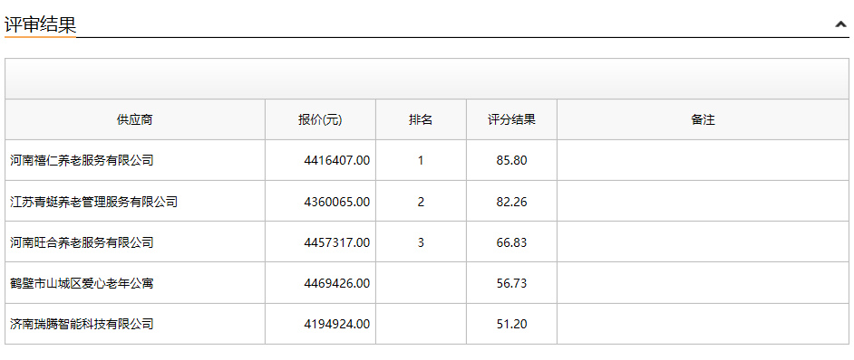
河南勘源文保地质勘查有限公司未提供营业执照或其他相关证明资料，未通过资格审查。

招标人依法

确定排名第一的中标候选人为中标人。

其他内容：
中标人（河南禧仁养老服务有限公司） 业绩:

